Міністерство освіти і науки України

Кременчуцький національний університет   
імені Михайла Остроградського

Навчально-науковий інститут електричної інженерії   
та інформаційних технологій

Кафедра автоматизації та інформаційних систем

НаВчальна дисципліна  
«**Алгоритми та структури даних**»

Звіт

З Практичної роботи №1

Виконав

студент групи КН-24-1

Михайлик М. О.

Перевірив

доцент кафедри АІС

Сидоренко В. М.

Кременчук 2024

|  |  |
| --- | --- |
| Тема: | Асимптотична складність алгоритмів. О-нотація |
| Мета: | Набути практичних навичок у розв’язанні задач на оцінку асимптотичної складності алгоритмів у 𝑂. |

**Хід роботи**

*Ознайомлююся з теорією*

*Виконати завдання свого варіанту*

1. Знайти свої завдання:





1. Виконати їх.

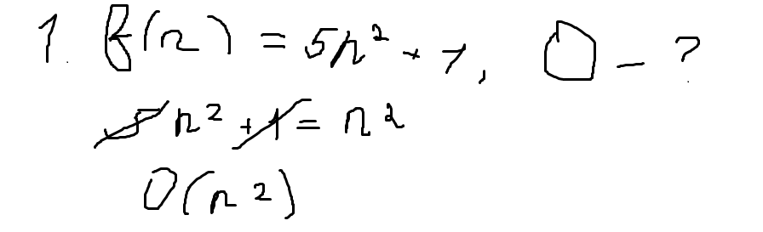

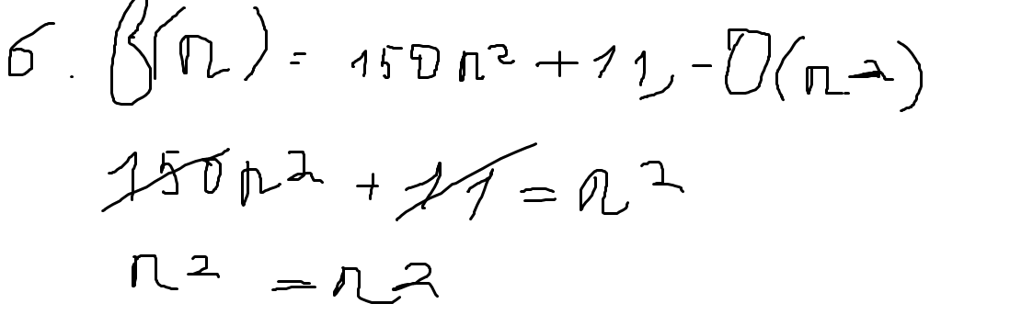

*Додаткові запитання*

1. Асимптотична складність алгоритму це характеристика , яка визначає відношення часу виконання певної дії до кількості вхідних даних у алгоритм , подається у вигляді математичних виразів з використанням нотації , як наприклад велика О-нотація яку було використано у даній практичній роботі.
2. О-нотація визначається так, що певна f зростає з такою ж швидкістю або не швидше ніж певна g , фактично О-нотація являє собою асимптотичну верхню межу часу виконання певної дії.
3. Перше правило – член із найвищим темпом зростання домінує , роблячи незначним внесок решти членів у темп зростання всієї функції.

Друге правило – фактори , які не залежать від аргументу функції або константи можна відкидати.

1. Вони вказують на те , як залежить час на виконання завдання від кількості вхідних даних , наприклад O(1) в ньому час не залежить від кількості вхідних даних , а у O(n) залежить.
2. Для того , щоб визначити асимптотичну складність алгоритму треба проаналізувати функцію за правилами , що наведені вищі , а саме відкинути не значущі елементи , такі як константи та члени з меншим темпом зростання , і тоді ми отримаємо результат , як приклад можна використати виконані завдання з цього звіту

*Висновки:*

В ході цієї роботи ми познайомилися з асиптотичною складністю алгоритмів та О – нотацією. Також почали розв’язувати завдання на оцінку асимптотичної складності алгоритмів.